【卓越远航】让银发族乐享数字生活——安全2201团支部开展“智慧助老，科技暖夕阳”活动时间：2025-02-26
为帮助老年人跨越“数字鸿沟”，融入智慧生活，安全2201团支部于1月至2月成功举办了“智慧助老，科技暖夕阳”活动。本次活动采用“线上教学+线下帮扶”的形式，聚焦老年人日常生活需求，手把手教授微信使用、电话短信操作以及短视频拍摄剪辑等实用技能，让老年人也能畅享“微时代”的便捷与乐趣。

线上课堂，开启智慧生活新篇章。依托腾讯会议平台，三场不同主题的教学活动分别由安全2201团支部成员刘芸祎睿、唐亚炜和靳晨枫主讲。他们化身“数字生活辅导员”，用通俗易懂的语言和图文并茂的演示，耐心细致地为老年学员讲解微信添加好友、视频通话、发布朋友圈等基础功能，以及电话短信的常用操作。考虑到老年人的日常娱乐需求，活动还从视频拍摄和简单剪辑方面入手，教会他们如何通过短视频记录并分享生活。
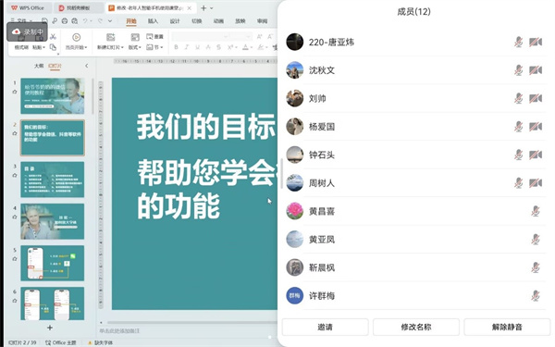
线下帮扶，手把手传递温暖关怀。线上课堂结束后，活动进入线下帮扶阶段。安全2201团支部积极动员团支部全体成员参与到活动中来，他们走进社区、走进家庭，与老年人“一对一”结对，手把手指导他们进行实际操作。志愿者们耐心解答老人们在使用过程中遇到的问题，帮助他们巩固线上所学知识，并将学习内容延伸到日常生活场景中，例如：如何使用微信与子女视频通话、如何进行微信扫码支付等，让老年人真正感受到科技带来的便利。
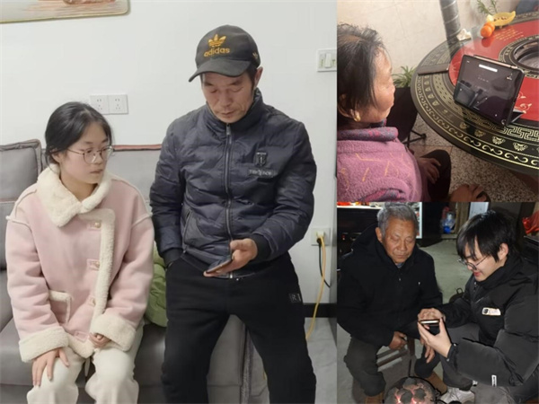
成果展示，银发族乐享数字生活。经过一段时间的学习和实践，老年学员们纷纷交上了自己的“学习成果”。微信小程序上，一张张老人们认真学习操作手机的照片，记录下了他们跨越“数字鸿沟”的精彩瞬间；一段段由老人们亲自拍摄、剪辑的短视频，展现了他们丰富多彩的晚年生活和积极向上的精神风貌。这不仅是对学习效果的检验，更是对“智慧助老，科技暖夕阳”活动最好的诠释。
“智慧助老，科技暖夕阳”活动的成功举办，不仅帮助老年人掌握了智能手机的基本操作技能，更让他们感受到了科技的温度和社会的关怀。安全2201团支书表示，未来将继续关注老年人的数字生活需求，开展更多形式多样、内容丰富的助老活动，帮助更多老年人跨越“数字鸿沟”，乐享智慧生活，让科技发展的成果更好地惠及老年群体。

通讯员：邓筠琳 责编：杜奥迪 审核：廖明静

